ESCRIU EL NOM DE CADA ELEMENT AL COSTAT:

https://wordwall.net/play/845/606/779

 | BALENA
 | LL
 | R
 | C
 | C
 | P
 | G
 | P
 | LL
 | P
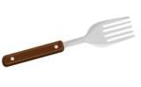 | F

L’APÒSTROF
http://usuaris.tinet.org/aragones/ortocat/03_la.htm

INSERTAR AQUESTES FORMES:

